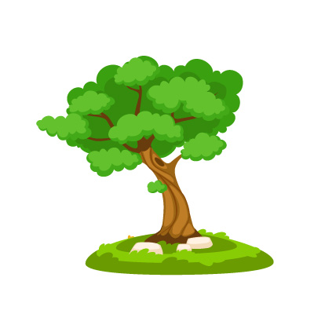La primavera

Ya llega la primavera

y el campo

llama a las flores,

la hierba se viste

de verde,

todo brilla con colores.

El sol calienta

más fuerte,

paseo con papá y mamá

y si miramos al cielo,

todos reímos contentos

viendo a las nubes jugar.

### De noche y de día

Cuando es de día,

brilla mucho el sol

todo lo alumbra

y nos da calor.

Luego, poco a poco

se va escondiendo

y cuando es muy tarde

se quedan durmiendo.

Entonces la luna

cumple su deseo

llama a las estrellas

y se van de paseo.

.

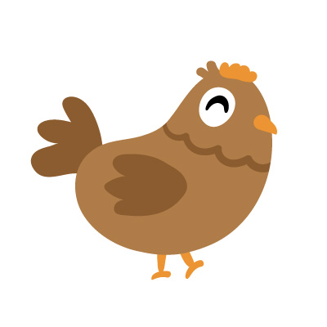La gallina ciega

Una gallina ciega

en un pozo cayó

y conforme se iba ahogando

hacía: cloc… cloc… cloc…

Y no siento la gallina

ni el dinero que costó

lo que siento son los pollos

tan chiquitos que dejó.

como eran chiquitos

hacían: pío… pío… pío…